Ministerio del Poder Popular para
Ciencia, Tecnología e Industrias Intermedias
Centro Nacional de Tecnologías de Información

Manual de Usuario Sistema Para la Automatización del Protocolo de Prueba de Portales de Internet

Gerencia de Capacitación Tecnológica
Oficina de Transferencia Tecnológica
14/05/2010
Índice de contenido
1. Objetivo General del Curso 6
1.1. Audiencia 6
1.2. Objetivos del Aprendizaje 6
1.3. Acrónimos y definición de términos 7
2. Introducción General del Curso 9
2.1. ¿Cómo Ingresar al Sistema? 9
2.1.1. Posibles errores que pueden producirse 10
2.1.2. Pantalla principal del sistema 11
2.2. Menú Instituciones 12
2.2.1. ¿Cómo registrar una Institución? 12
2.2.2. Descripción de los datos 13
2.2.3. Comportamiento del formulario “Registrar Instituciones Públicas” 13
2.2.4. Posibles errores que pueden producirse 14
2.2.5. Mensaje de registro exitoso 17
2.2.6. Listar Instituciones 18
2.2.7. Comportamiento del Listado de Instituciones 18
2.3. Menú Entidades Verificadoras 20
2.3.1. ¿Cómo registrar una Entidad Verificadora? 20
2.3.2. Descripción de los datos 21
2.3.3. Comportamiento del formulario “Registrar Entidades Verificadoras” 21
2.3.4. Posibles errores que pueden producirse 23
2.3.5. Mensaje de registro exitoso 26
2.3.6. Listar Entidad Verificadora 27
2.3.7. Comportamiento del Listado de Entidades Verificadoras 27
2.4. Menú Auditoría 28
2.4.1. ¿Cómo crear una auditoría? 28
2.4.2. Descripción de los datos 29
2.4.3. Ejemplo de la muestra “archivo.txt” 29
2.4.4. Comportamiento del formulario “Crear Auditoría” 30
2.4.5. Posibles errores que pueden suceder 31
2.4.1. Listar Auditorías 34
2.5. Resumen de auditorías 34
2.5.1. Descripción del Resumen de Auditoría 36
2.5.2. Iniciar Auditoría 36
2.5.3. Detalle de Auditoría 37
2.5.4. Aplicar Acciones Correctivas 41
2.5.5. Posibles errores 42
2.5.6. Cerrar Auditoría 43
2.6. Reporte de las Auditorías 44
2.6.1. Información del producto 45
2.6.2. Información de la Entidad Verificadora 45
2.6.3. Resultado de la Prueba 46
2.6.4. Disposiciones 47
3. Conclusiones 48
4. Recomendaciones 49
1. Referencias 50

Índice de ilustraciones
Ilustración 1: Formulario Autenticación 9
Ilustración 2: Error Correo o Contraseña no válidos 10
Ilustración 3: Pantalla Principal 11
Ilustración 4: Formulario Crear Auditoría 12
Ilustración 5: Error crear auditoría vacía ó datos vacíos 15
Ilustración 6: Error no se ha agregado la muestra 16
Ilustración 7: Error la Institución o la Entidad Verificadora no existe 17
Ilustración 8: Listado de Auditorías 18
Ilustración 9: Resumen de Auditorías 18
Ilustración 10: Progreso de la Evaluación 19
Ilustración 11: Disposición Dominio 20
Ilustración 12: Disposición Etiqueta TITLE 20
Ilustración 13: Disposición UTF8 21
Ilustración 14: Disposición PNG 21
Ilustración 15: Disposición Atributo ALT 22
Ilustración 16: Disposición Uso de Javascript 22
Ilustración 17: Disposición Archivos JS 23
Ilustración 18: Disposición HTML 4.01 / XHTML 1.0 23
Ilustración 19: Aplicar acciones correctivas a la disposición 24
Ilustración 20: Error aplicando acciones correctivas 25
Ilustración 21: Cerrar Auditoría 26
Ilustración 22: Reporte de Auditorías, botón Ver Reporte habilitado 27
Ilustración 23: Información del Producto 28
Ilustración 24: Información de la Entidad Verificadora 28
Ilustración 25: Resultado de la Prueba 29
Ilustración 26: Reporte de Disposiciones 30
Ilustración 27: Formulario Registrar Institución 31
Ilustración 28: Error se intenta ingresar campos vacíos 33
Ilustración 29: Error algunos datos son inválidos 34
Ilustración 30: Error la Institución ya ha sido registrada 35
Ilustración 31: Mensaje que indica que la Institución se ha almacenado con éxitos 36
Ilustración 32: Listado de Instituciones 37
Ilustración 33: Formulario Registro de Entidades Verificadoras 38
Ilustración 34: Error registrar una Entidad Verificadora vacía o campos vacíos 40
Ilustración 35: Error algunos datos son incorrectos 41
Ilustración 36: Error la Entidad Verificadora ya ha sido registrada 42
Ilustración 37: Registro exitoso 43
Ilustración 38: Listado de Entidades Verificadoras 44

Objetivo General del Curso

Audiencia
- Administrador de la aplicación.
- Administrador del sistema.
- Auditor.
- Auditor jefe.

Objetivos del Aprendizaje
Conocer la interfaz gráfica y funciones del sistema

Acrónimos y definición de términos
- Atributo ALT: permite proporcionar un texto equivalente una imagen o gráfico.
- Clic: acción de pulsar cualquiera de los botones de un ratón.
- Dominio: es una red de identificación asociada a un grupo de dispositivos o equipos conectados a la red Internet.
- Email: servicio de red que permite a los usuarios enviar y recibir mensajes rápidamente.
- Etiqueta TITLE: elemento HTML para identificar el contenido de un documento.
- Fork: es la creación de un proyecto en una dirección distinta de la principal u oficial tomando el código del proyecto ya existente.
- Javascript: es un lenguaje interpretado (scripting) basado en objetos, utilizado para acceder a objetos en aplicaciones. Principalmente, se utiliza integrado en un navegador web permitiendo el desarrollo de interfaces de usuario mejoradas y páginas web dinámicas.
- HTML: Lenguaje de Marcado de Hipertexto (HyperText Markup Language) es el lenguaje de marcado predominante para la elaboración de páginas web.
- JS: es un archivo de texto plano que contiene un archivo de procesamiento por lotes (scripts) de Javascript, y que puede, por tanto, ser modificado con cualquier editor de texto. Es ejecutado generalmente por un navegador web.
- PNG: es un formato gráfico basado en un algoritmo de compresión sin pérdidas para bitmaps, no sujeto a patentes.
- TXT: son aquellos archivos que están compuestos únicamente por texto sin formato, sólo caracteres.
- URL: un localizador uniforme de recursos, más comúnmente denominado URL (sigla en inglés de uniform resource locator), es una secuencia de caracteres, de acuerdo a un formato modélico y estándar, que se usa para nombrar recursos en Internet; el formato general de una URL es la siguiente esquema://autoridad/ruta?consulta#fragmento, ejemplo http://www.cnti.gob.ve
- UTF8: formato de codificación de caracteres.
- XHTML: es el lenguaje de marcado pensado para sustituir a HTML como estándar para las páginas web.

Introducción General del Curso

¿Cómo Ingresar al Sistema?
En la barra de dirección de un navegador web ingresar la url del sistema, esta puede ser facilitada por el “Administrador”. A continuación podrá observar el formulario de autenticación.
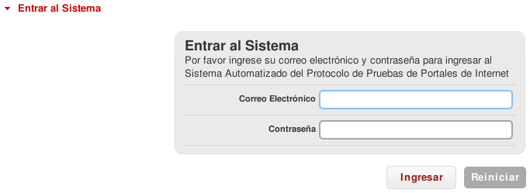Ilustración 1: Formulario Autenticación
Ingresar los siguientes datos al formulario:
- Correo electrónico: administrador@dominio.com.ve
- Contraseña: administrador

Posibles errores que pueden producirse
Puede ocurrir errores en los siguientes casos:
- El correo electrónico o contraseña no han sido ingresados.
- Sólo se está ingresando el correo electrónico más no la contraseña o viceversa.
- Los datos no coinciden con la cuenta a la cual se intenta acceder.

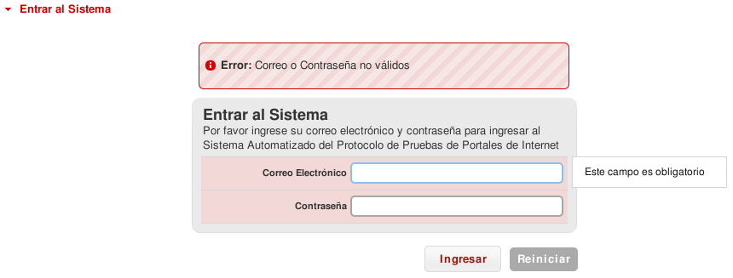Ilustración 2: Error Correo o Contraseña no válidos

Pantalla principal del sistema
La pantalla principal del sistema está compuesta por cuatro elementos:
- Cintillo institucional.
- Información de la sesión.
- Menú de la aplicación.
- Área de la aplicación.
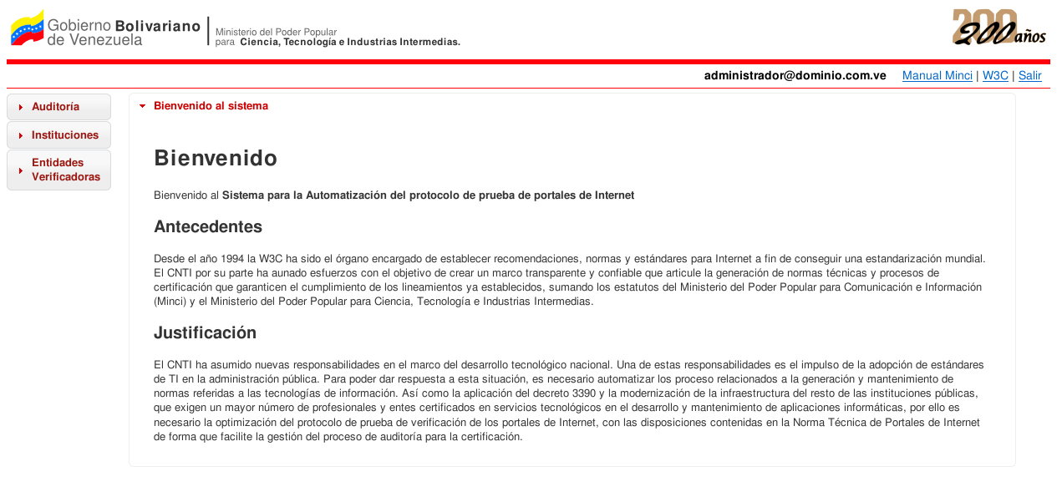Ilustración 3: Pantalla Principal

Menú Instituciones
Ofrece al auditor la opción de “Registrar” y “Listar Instituciones”.

¿Cómo registrar una Institución?
- Ingresar al formulario “Registrar Institución” y llenar los campos de datos que se muestran en la imagen, seguidamente presione clic en el botón “Registrar Institución”.

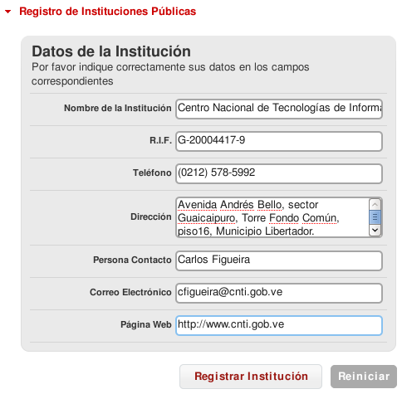Ilustración 4: Formulario Registrar Institución

Descripción de los datos
Nombre de la Institución: | Es el nombre completo de la Institución
R.I.F: | Registro de Información Fiscal
Teléfono: | Número telefónico (sólo puede introducirse números)
Dirección: | Dirección fiscal de la Institución
Persona Contacto: | Nombre de la persona contacto
Correo Electrónico: | Correo electrónico de la persona contacto
Página Web: | URL de la Institución

Comportamiento del formulario “Registrar Instituciones Públicas”
- Al situar el cursor sobre cualquier campo de texto, en las cuales el auditor ingresa los datos dentro de este formulario, se activará un evento para mostrar un mensaje informativo con instrucciones que indican como llenar el campo, a fin de que sirva de ayuda al usuario.
- En caso que el usuario ingrese datos incorrectamente o inválidos, el sistema informará desplegando un mensaje de error en la parte superior del formulario e identificará resaltando los campos donde ha ocurrido el error o los errores.
- Al situar el cursor sobre el campo de texto en el cual se ha identificado el error, el sistema despliega un mensaje indicando que el campo es obligatorio.
- El botón “Reiniciar” funciona para limpiar el formulario de los datos que han sido ingresados equívocamente.

Posibles errores que pueden producirse
Puede ocurrir errores en los siguientes casos:
- Al dejar vacío uno o varios de los campos obligatorios del formulario Institución

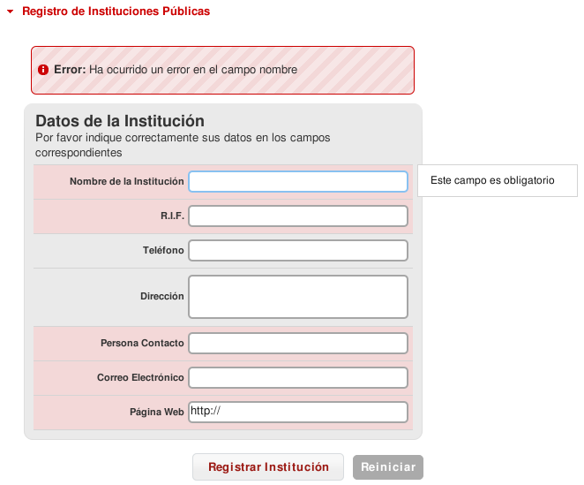Ilustración 5: Error se intento ingresar campos vacíos
- Al ingresar datos inválidos

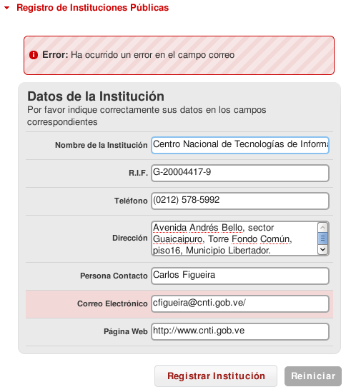Ilustración 6: Error ingreso de datos inválidos
- Cuando la institución ya ha se encuentra registrada

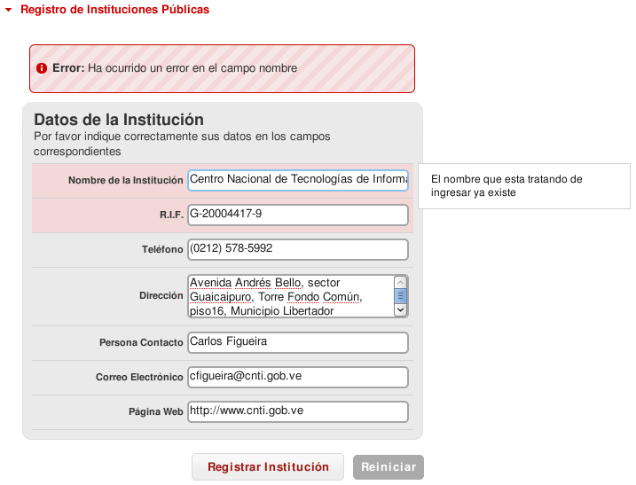Ilustración 7: Error la Institución ya ha sido registrada

Mensaje de registro exitoso
Este mensaje se muestra al hacer clic en el botón “Registrar Institución”, si no ocurre ningún error en los campos de texto.

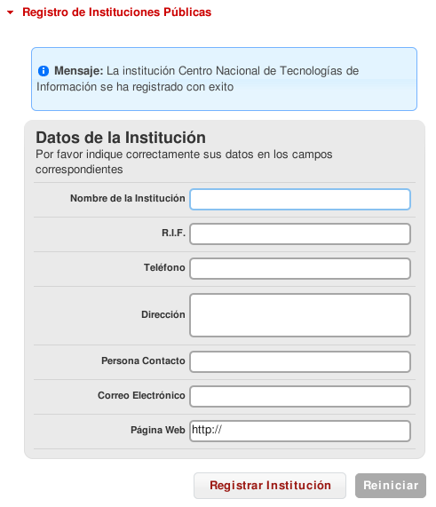Ilustración 8: Mensaje que indica que se ha registrado la institución exitosamente.

Listar Instituciones
Muestra el listado de las instituciones registradas en el sistema.

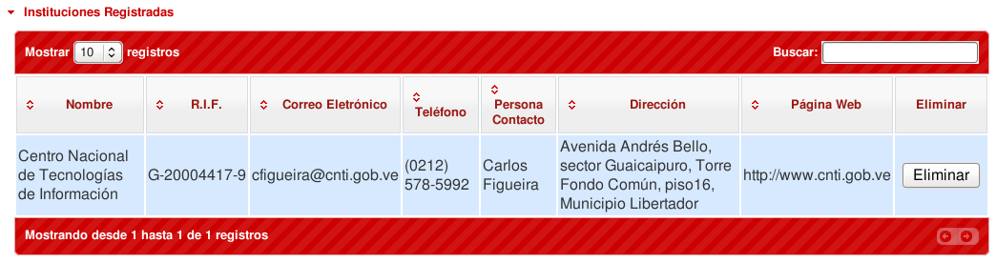Ilustración 9: Listado de Instituciones

Comportamiento del Listado de Instituciones
- Cuenta con un botón denominado “Mostrar registros” en la esquina superior izquierda, para aumentar o disminuir la cantidad de elementos que pueden ser listados en pantalla.
- Posee dos botones en la esquina inferior derecha que permiten paginar, si la cantidad de elementos listados supera el total de registros seleccionados por página.
- En la esquina superior derecha existe un campo denominado “Buscar”, el cual permite filtrar el contenido de la lista.
- Al hacer clic sobre cualquiera de los elementos de la lista automáticamente ingresará al modo edición, en el cual podrá editar el contenido del campo. Para confirmar la edición, basta con presionar la tecla “Entrar” del teclado tradicional.
- Ordene de forma ascendente o descendente el listado haciendo clic sobre los títulos de la tabla.

Menú Entidades Verificadoras
Ofrece al auditor la opción de “Registrar” y “Listar” entidades verificadoras.

¿Cómo registrar una Entidad Verificadora?
- Ingresar al formulario “Registro de Entidades Verificadoras” y llenar los campos de datos que se muestran en la imagen, seguidamente haga clic en el botón “Registrar Entidad”.
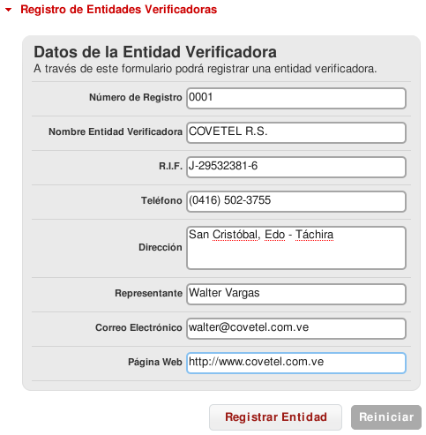Ilustración 10: Formulario Registro de Entidades Verificadoras

Descripción de los datos
Número de Registro: | Número identificador asignado por el CNTI
Nombre Entidad Verificadora: | Es el nombre completo de la Entidad Verificadora.
R.I.F: | Registro de Información Fiscal
Teléfono: | Número telefónico
Dirección: | Dirección fiscal de la Entidad Verificadora.
Representante: | Nombre del representante legal de la Entidad Verificadora.
Correo Electrónico: | Correo electrónico de el representante.
Página Web: | URL de la Entidad Verificadora.

Comportamiento del formulario “Registrar Entidades Verificadoras”
- Al situar el cursor sobre cualquier campo de texto, en los cuales el auditor ingresa los datos dentro de este formulario, se activará un evento para mostrar un mensaje informativo con instrucciones que indican como llenar el campo, a fin de que sirva de ayuda al usuario.
- En caso que el usuario ingrese datos incorrectamente o inválidos, el sistema informará desplegando un mensaje de error en la parte superior del formulario e identificará los campos donde ha ocurrido el error o los errores.
- Al situar el cursor sobre el campo de texto, en el cual se ha identificado el error, el sistema despliega un mensaje indicando que el campo es obligatorio.
- El botón “Reiniciar” funciona para limpiar el formulario de los datos que han sido ingresados equívocamente.

Posibles errores que pueden producirse
Puede ocurrir errores en los siguientes casos:
- Al dejar vacío uno o varios de los campos del formulario Registro de Entidades Verificadoras.
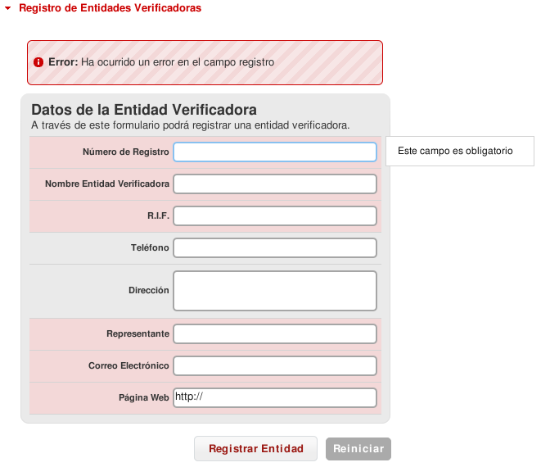Ilustración 11: Error al Registrar una Entidad Verificadora con campos vacíos
- El ingresar datos inválidos.

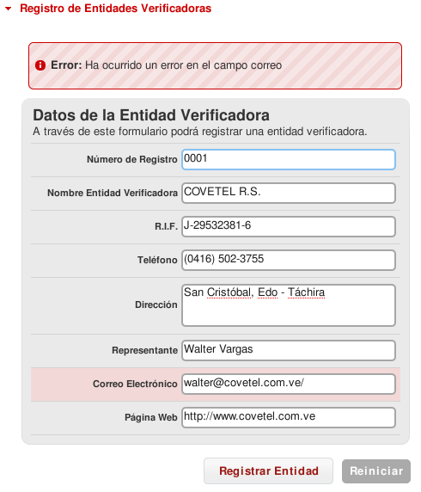Ilustración 12: Error algunos datos son incorrectos
- La Entidad Verificadora ya ha sido registrada.
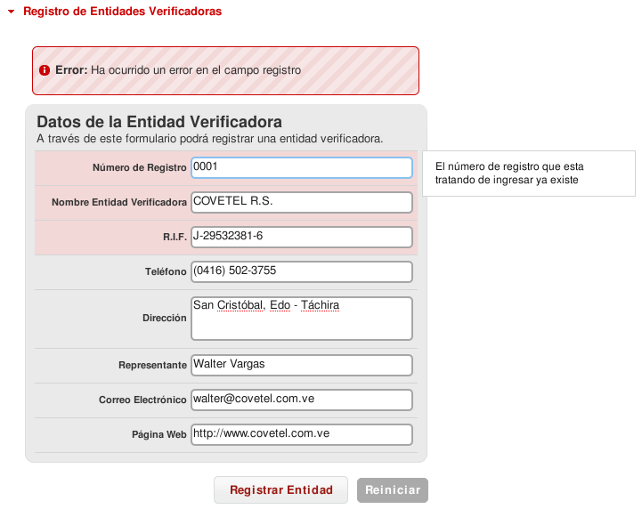Ilustración 13: Error la Entidad Verificadora ya ha sido registrada

Mensaje de registro exitoso
Este mensaje se muestra al hacer clic en el botón “Registrar Entidad” y no ocurre ningún error en los campos de texto.

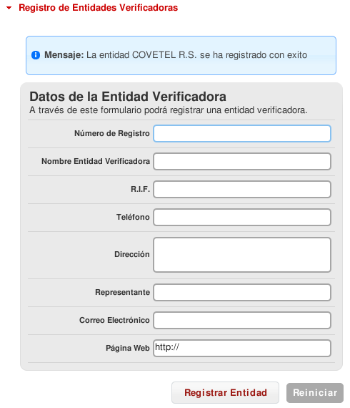Ilustración 14: Registro entidad exitoso

Listar Entidad Verificadora
Muestra el listado de las Entidades Verificadoras registradas en el sistema.

Comportamiento del Listado de Entidades Verificadoras
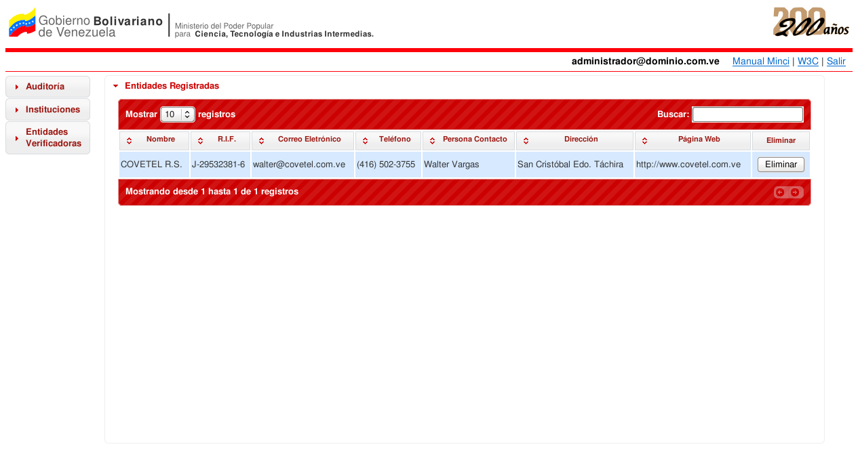Ilustración 15: Listado de Entidades Verificadoras
- Cuenta con un botón denominado “Mostrar registros” en la esquina superior izquierda, para aumentar o disminuir la cantidad de elementos que pueden ser listados en pantalla.
- Posee dos botones en la esquina inferior derecha que permiten paginar, si la cantidad de elementos listados supera el total de registros.
- En la esquina superior derecha existe un campo denominado “Buscar” el cual permite filtrar el contenido del listado.
- Al hacer clic sobre cualquiera de los elementos de la listas automáticamente ingresará al modo edición. Para confirmar basta con presionar la tecla “Entrar” del teclado tradicional.
- Ordene el listado ascendente o descendente haciendo clic sobre los títulos de la tabla.

Menú Auditoría
Ofrece al auditor la opción de “Crear” y “Listar” auditorías.

¿Cómo crear una auditoría?
Ingresar al formulario “Crear Auditoría” y llenar los campos de datos que se muestran en la imagen, seguidamente presionar clic en el botón “Crear Auditoría”.
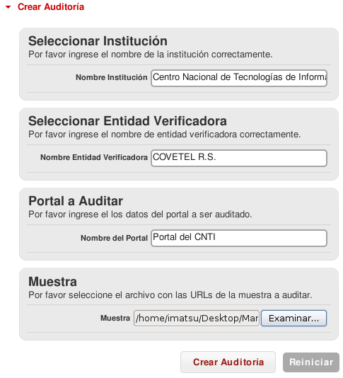Ilustración 16: Formulario Crear Auditoría

Descripción de los datos

Nombre Institución: | Nombre de la Institución registrada.
Nombre Entidad Verificadora: | Nombre de la Entidad Verificadora registrada.
Nombre del Portal: | Nombre del Portal a auditar.
Muestra: | Archivo en formato TXT, que contiene una línea por cada dirección URL.

Ejemplo de la muestra “archivo.txt”
En un editor de texto plano por ejemplo, “Gedit”, copiar la siguiente información y guarde el documento con el nombre archivo.txt.

http://www.cnti.gob.ve/
http://www.cnti.gob.ve/index.php?option=com_content&view=article&id=50&Itemid=57
http://www.cnti.gob.ve/index.php?option=com_organigrama&view=organigrama&Itemid=131
http://www.cnti.gob.ve/index.php?option=com_phocagallery&view=categories&Itemid=89
http://www.cnti.gob.ve/index.php?option=com_xmap&Itemid=81
http://www.cnti.gob.ve/index.php?option=com_eventlist&view=eventlist&Itemid=73
http://www.cnti.gob.ve/index.php?option=com_content&view=article&id=3105:logros-en-ti-libres-consolidan-revolucion-independencia-y-socialismo-en-venezuela&catid=43:actualidad&Itemid=87

Comportamiento del formulario “Crear Auditoría”
- Al situar el cursor sobre cualquier campo de texto, en los cuales el auditor ingresa los datos dentro de este formulario, se activará un evento para mostrar un mensaje informativo con instrucciones que indican como llenar el campo, a fin de que sirva de ayuda al usuario.
- En caso que el usuario ingrese datos incorrectamente o inválidos, el sistema informará desplegando un mensaje de error en la parte superior del formulario e identificará los campos donde ha ocurrido el error o los errores.
- Al situar el cursor sobre el campo de texto, en el cual se ha identificado el error, el sistema despliega un mensaje indicando que el campo es obligatorio.
- Al escribir las 3 primeras letras en cualquiera de los campos “Nombre Institución” ó “Nombre Entidad Verificadora”, el sistema verifica los nombres y despliega un listado con las opciones que están registradas en el sistema, a fin de poder seleccionar una de las opciones listadas.
- El botón “Examinar” del campo “Muestra” permite cargar el archivo de texto plano TXT.
- El botón “Reiniciar” funciona para limpiar el formulario de los datos que han sido ingresados equívocamente.

Posibles errores que pueden suceder
Puede ocurrir errores en los siguientes casos:
- Al dejar vacío uno o varios de los campos del formulario

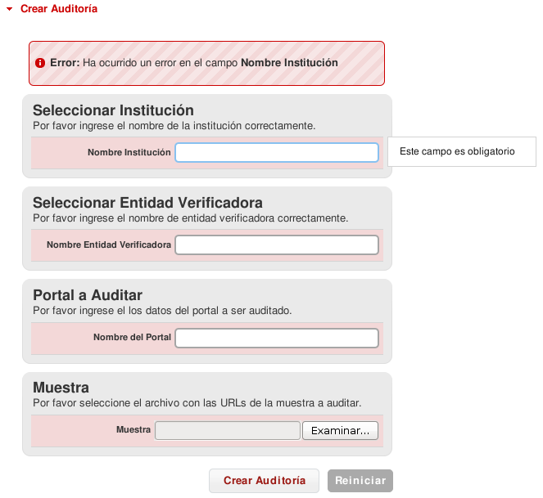Ilustración 17: Error crear auditoría vacía o datos vacíos
- Error no se ha agregado el archivo .txt

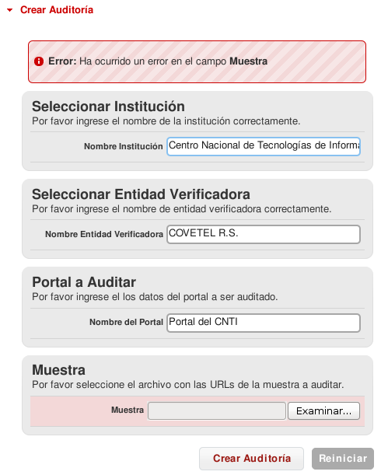Ilustración 18: Error no se ha agregado la muestra
- Error la Institución o Entidad Verificadora no existe.

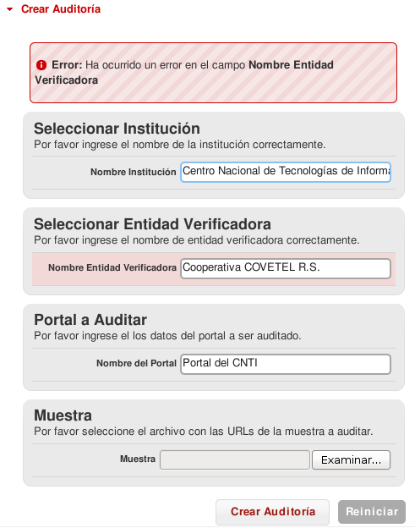Ilustración 19: Error la Institución o la Entidad Verificadora no existe

Listar Auditorías
Lista todas las auditorías que han sido creadas. Muestra el “Estado” en el que se encuentra cada una de las auditorías, la fecha de inicio y la fecha de cierre de la auditoría.

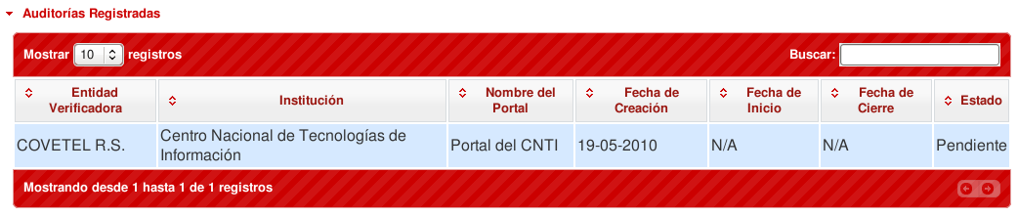Ilustración 20: Listado de Auditorías

Resumen de auditorías
Haciendo clic sobre una auditoría registrada, muestra la pantalla “Resumen de la Auditorías (número)”. En este resumen se observa la siguiente información: Estado de la Auditoría, Fecha de Creación de la Auditoría, Institución que se va a auditar, Entidad Verificadora que va a realizar la auditoría, las URL's contenidas en el archivo de muestra. Además, se visualizan tres (03) botones:
- Si la auditoría se encuentra en estado “Pendiente”, sólo se encontrará habilitado el botón “Iniciar la Auditoría”.
- Si la auditoría es iniciada, pero no se han indicado las acciones correctivas ni se ha hecho clic en el botón “Cerrar Auditoría”, sólo muestra habilitado el botón “Detalle de las Disposiciones”.
- Y si fueron cargadas las respectivas acciones correctivas y se ha hecho clic en el botón “Cerrar Auditoría”, se mostrará habilitado el botón “Ver reporte (número)”.

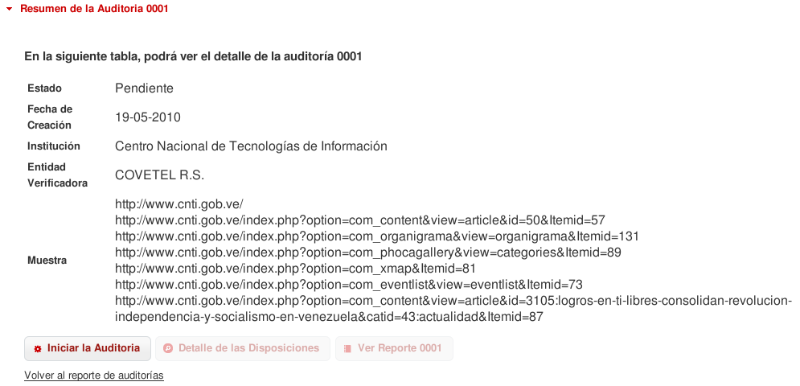Ilustración 21: Resumen de Auditorías

Descripción del Resumen de Auditoría

Número de auditoría: | Número identificador de la auditoría.
Estado: | Indica el estado en que se encuentra la auditoría.
Fecha de Creación: | Fecha en que fue creada la auditoría.
Institución: | Institución que solicita la auditoría.
Entidad Verificadora: | Entidad Verificadora asignada para realizar la auditoría.
Muestra: | Direcciones URLs que serán evaluadas.

Iniciar Auditoría
Haciendo clic en el botón “Iniciar Auditoría”, que se encuentra en la pantalla “Resumen de Auditoría”, comienza el proceso de evaluación de las direcciones URL's indicadas en la muestra.

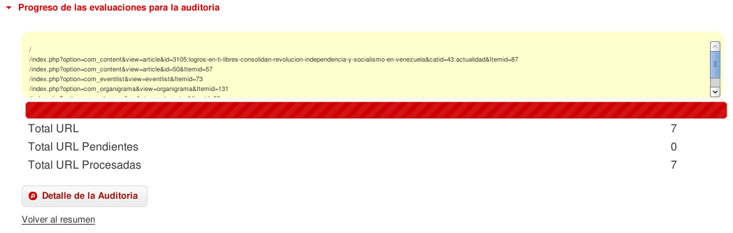Ilustración 22: Progreso de la Evaluación

Detalle de Auditoría
Muestra el detalle de la evaluación por disposición de cada una de las URL's del portal evaluado, esta pantalla muestra el campo “Acciones Correctivas” por cada una de las disposiciones que no haya aprobado la evaluación, y deberá ser llenado por el auditor con las acciones correctivas que se deberán realizarse al portal evaluado.

- Disposición “Dominio”
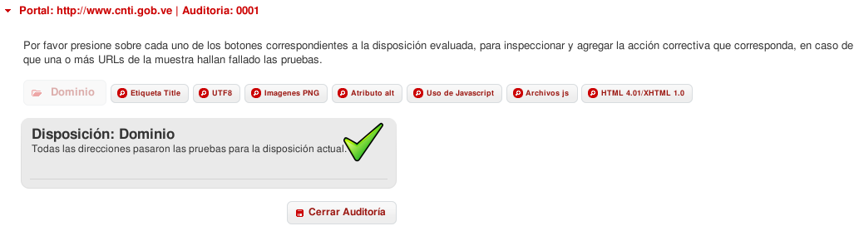Ilustración 23: Disposición Dominio
- Disposición “Etiqueta TITLE”
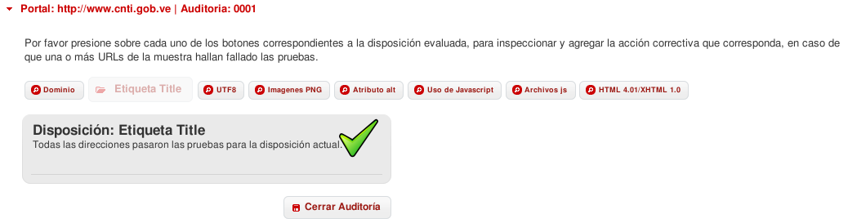Ilustración 24: Disposición Etiqueta TITLE
- Disposición “UTF8”

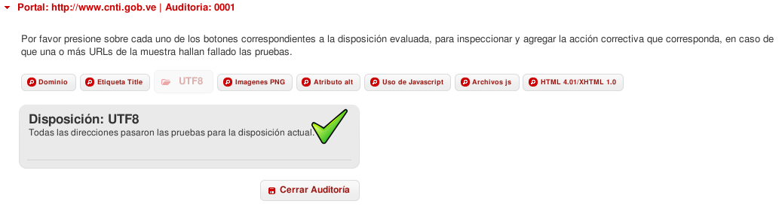Ilustración 25: Disposición UTF8
- Disposición “Imágenes PNG”

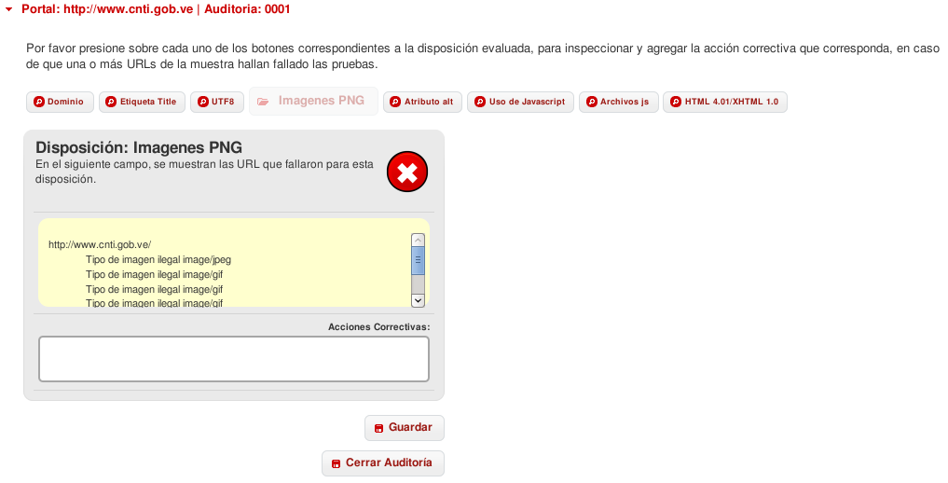Ilustración 26: Disposición PNG

- Disposición “Atributo ALT”

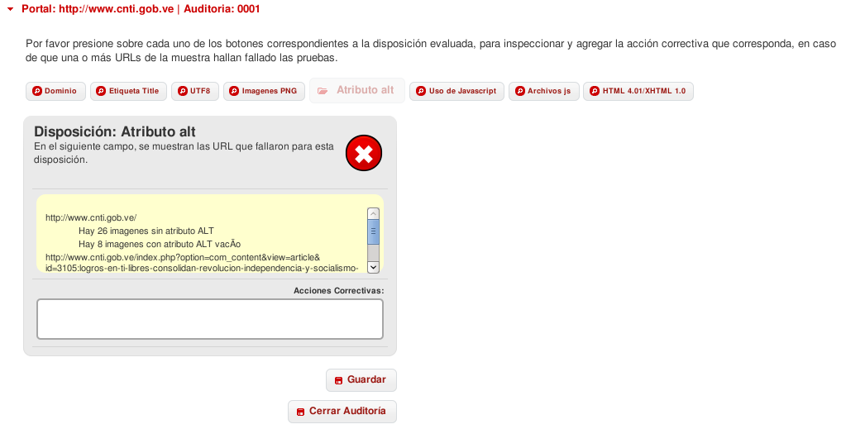Ilustración 27: Disposición Atributo ALT
- Disposición “Uso de Javascript”

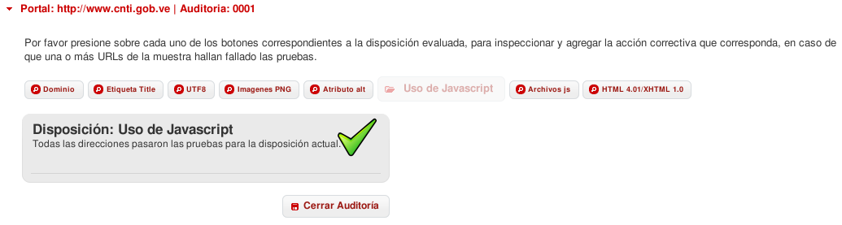Ilustración 28: Disposición Uso de Javascript
- Disposición “Archivos JS”

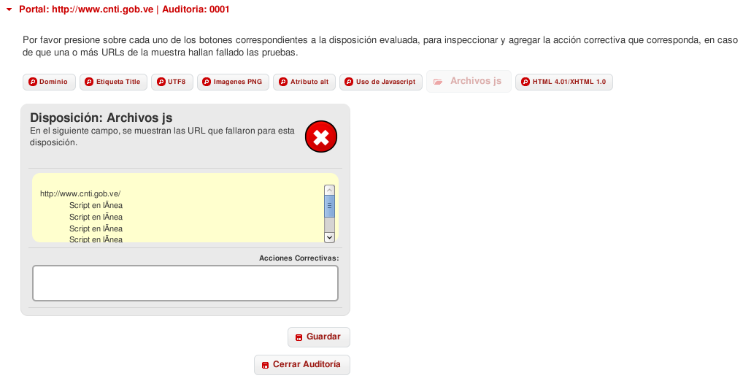Ilustración 29: Disposición Archivos JS
- Disposición “HTML 4.01 / XHTML 1.0”

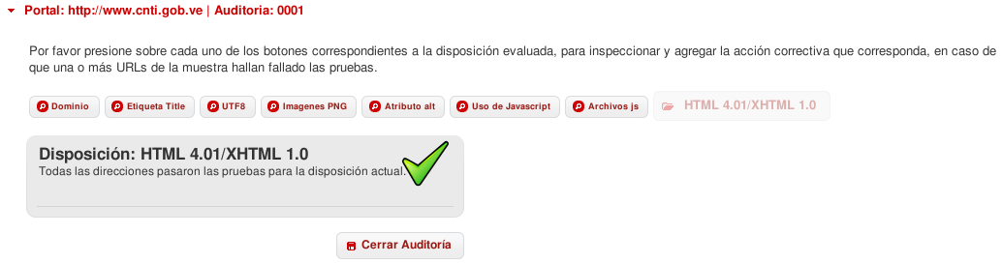Ilustración 30: Disposición HTML 4.01 / XHTML 1.0

Aplicar Acciones Correctivas
- Disposición: seleccione las disposiciones que no hayan sido aprobadas durante la evaluación.
- Acciones Correctivas: descripción de las acciones correctivas que deben aplicarse a la disposición para el fiel cumplimiento de la Norma.
- Guardar: guarda las acciones correctivas de la disposición.

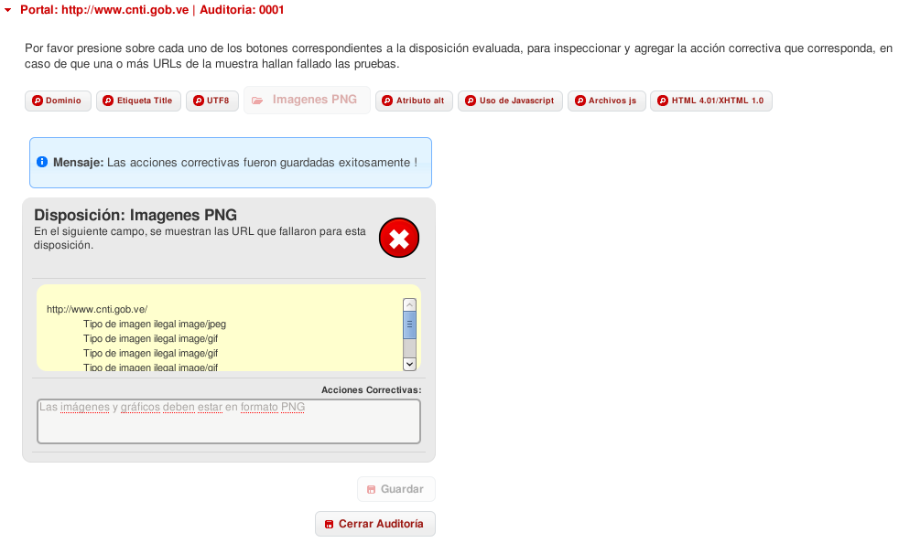Ilustración 31: Aplicar acciones correctivas a la disposición

Posibles errores
Guardar una disposición sin cargar previamente la evaluación del auditor en el campo “Acciones Correctivas”.

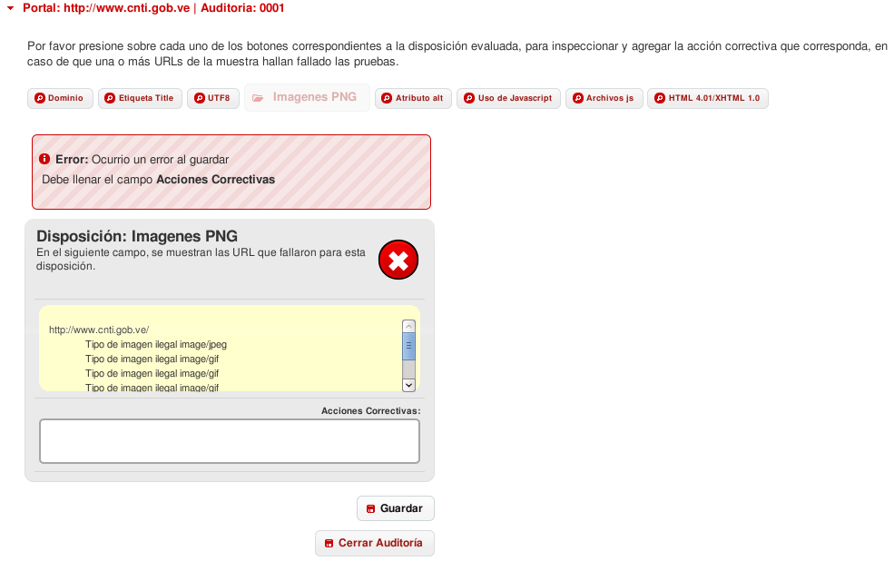Ilustración 32: Error aplicando acciones correctivas

Cerrar Auditoría
El Auditor, al finalizar de aplicar las acciones correctivas por cada disposición, se debe realizar el cierre de la Auditoría para culminar el proceso de evaluación en el sistema haciendo clic en el botón “Cerrar Auditoría”; al cerrar la auditoría aparecerá un mensaje de confirmación del cierre de la auditoría, se debe confirmar haciendo clic en el botón “Aceptar”. Es importante destacar, que luego de cerrada la auditoría no se podrá realizar ningún cambio.

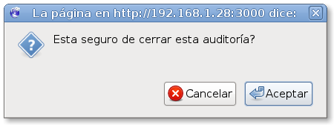Ilustración 33: Cerrar Auditoría

Al cerrar la Auditoría, automáticamente el sistema retorna a la pantalla del reporte de la Auditoría.

Reporte de las Auditorías
En el menú Auditorías -> Listar, seleccionar la auditoría cerrada, seguidamente en la pantalla “Resumen de Auditorías” haga clic sobre el botón “Ver Reporte”.

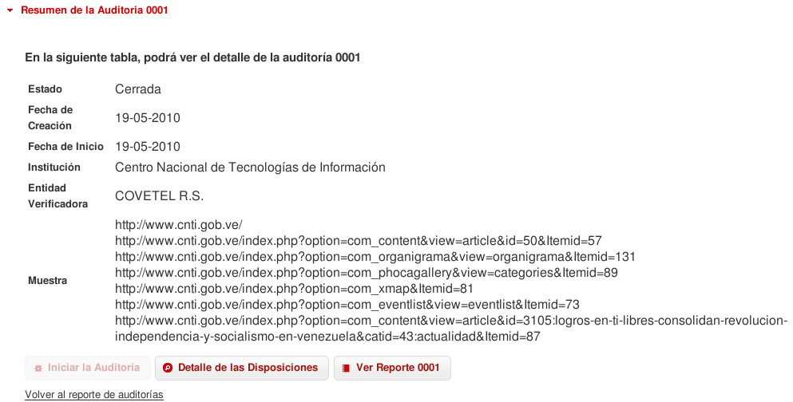Ilustración 34: Reporte de Auditorías, botón Ver Reporte habilitado

Información del producto
Muestra la información del producto a certificar y la Institución auditada.

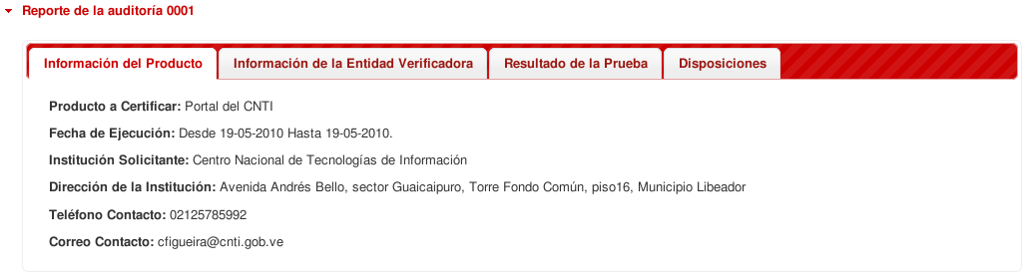Ilustración 35: Información del Producto

Información de la Entidad Verificadora
Muestra información de la Entidad Verificadora que realizó dicha auditoría.

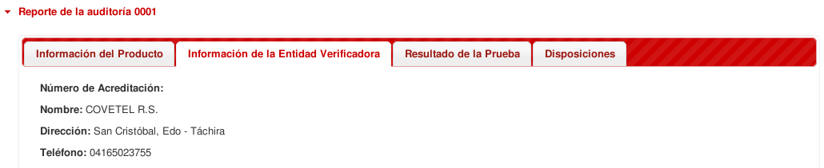Ilustración 36: Información de la Entidad Verificadora

Resultado de la Prueba
Indica el resultado general de la prueba: Aprobado en caso de pasar correctamente toda la evaluación de la muestra y No aprobado en caso de errores en alguna disposición de la auditoría. También muestra el total de las disposiciones que cumplen y que no cumplen la Norma, y el índice de cumplimiento de la Norma.

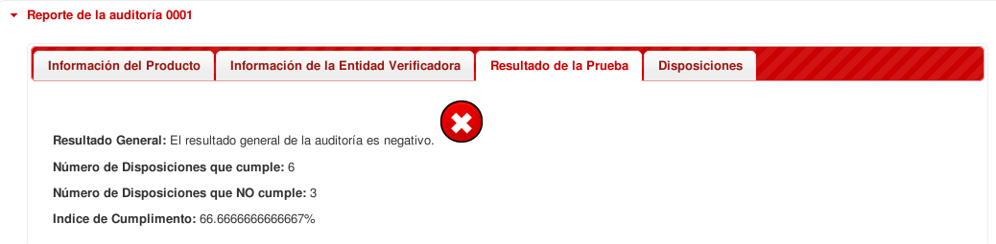Ilustración 37: Resultado de la Prueba

Disposiciones
Lista el reporte de las disposiciones. Cada reporte por disposición se encuentra en un menú horizontal al cual se puede acceder haciendo clic sobre el nombre de la disposición.
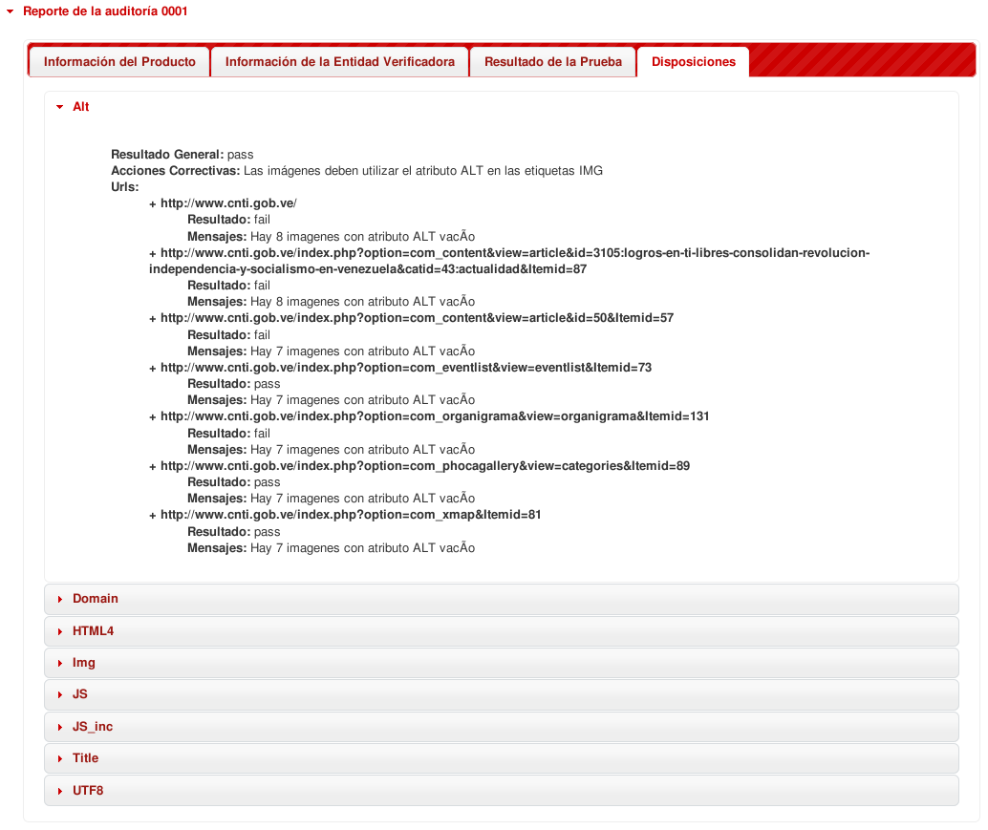Ilustración 38: Reporte de Disposiciones

Conclusiones
El Sistema para la Automatización del Protocolo de Prueba de Portales de Internet, es un sistema intuitivo y de fácil manejo, el cual cumple con estándares internacionales de desarrollo de software. La interfaz es pensada para que los usuarios con poca experiencia en el uso de programas pueda manejarlo con facilidad.

Recomendaciones
- El sistema se encuentra en etapa de desarrollo, si usted encuentra algún error a nivel de usuario que no se encuentra en este manual, por favor notificarlo al correo info@covetel.com.ve.
- Se recomienda el uso del navegador web Firefox versión superior a la 3.0.
- El sistema fue diseñado para una pantalla con resolución mínima de 1024x768.

Referencias
- http://es.wikipedia.org/wiki/Clic_(inform%C3%A1tica)
- http://es.wikipedia.org/wiki/Dominio_de_Internet
- http://es.wikipedia.org/wiki/Email
- http://es.wikipedia.org/wiki/HTML
- http://es.wikipedia.org/wiki/Javascript
- http://es.wikipedia.org/wiki/JS
- http://es.wikipedia.org/wiki/PNG
- http://es.wikipedia.org/wiki/TXT
- http://es.wikipedia.org/wiki/URL
- http://es.wikipedia.org/wiki/UTF8
- http://es.wikipedia.org/wiki/XHTML
- http://www.w3.org/QA/Tips/altAttribute
- http://www.w3.org/TR/html401/struct/global.html#h-7.4.2
- http://wiki.covetel.com.ve

La url puede ser de la siguiente forma http://192.168.1.145:3000/

